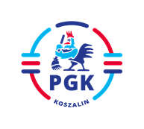
Koszalin, dnia 21.03.2023 r.

INFORMACJA Z OTWARCIA OFERT wymagana z art. 222 ust. 5 Ustawy z dnia 11 września 2019 r. Prawo zamówień publicznych ( t.j. Dz.U. z 2022 r. poz. 1710 z późn. zm.), zwanej dalej Ustawą PZP , dla postępowania o udzielenie zamówienia publicznego prowadzonego w trybie podstawowym bez przeprowadzenia negocjacji, o szacunkowej wartości poniżej 215 000 euro na podstawie wymagań zawartych w art. 275 pkt 1 w/w Ustawy PZP pn: „Dostawa odzieży roboczej i ochronnej dla pracowników PGK Sp. z o. o. w Koszalinie. ”
Nr postępowania: 2023/BZP 00126840/01
Nr referencyjny 03/AP/2023

Została złożona jedna oferta:

Oferta nr 1 Polstar Holding Wołoszczuk sp.k. Koszalin, ul. H. Modrzejewskiej 52
Wartość oferty netto 102.395,63 zł

